Информация для жителей 2,3 подъезда.
Для Вас доступно открытие входных дверей по звонку с телефона. Звонок бесплатный.
Для этого наберите на своем телефоне
номер соответствующим входной двери.
2 подъезд 8 909 962 22 23
3 подъезд 8 903 006 51 61

Если дверь не открылась, то нужно внести свой номер в базу разрешенных номеров через сайт дома: https://d33a.ru/projects/domofon/issues/new

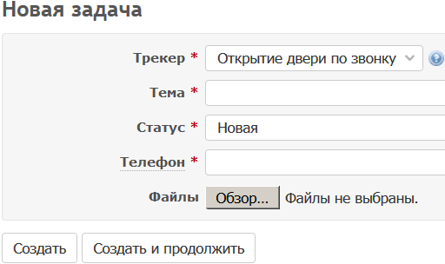
В поле “Теме” укажите контактную информацию.
В поле “Телефон” наберите номер телефона с которого будете открывать двери 2, 3 подъезда.
Для входа на сайт используйте номер вашей квартиры и пароль от старого домофона.
При утере пароля его можно восстановить у консьержа 1 подъезда по предъявлению документа на право проживания. С Уважением, Совет дома.

